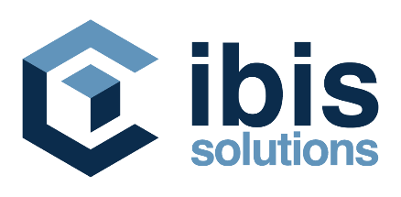

RPA Developer - Praksa

Ko smo mi?
Ibis Solutions je deo Ibis Grupe, koja predstavlja jedan od glavnih pokretača digitalne transformacije na regionalnom tržištu, već više od 25 godina. Zahvaljujući dugoročnom partnerstvu sa kompanijama kao što su IBM, Oracle, Red Hat, Ui Path itd., kroz projekte sistemskih integracija i softverskog razvoja, Ibis Solutions je do sada pružao podršku klijenatima iz raznovrsnih industrija širom Jugositočne Evrope. Usled značajnog proširenja obima naših aktivnosti, u potrazi smo za praktikantom - RPA Developer-om koji će se pridružiti našem timu u Beogradu.

Koje su tvoje glavne odgovornosti?

Kao deo development tima učestvovaćeš u:
- Sastancima sa klijentom u cilju razumevanja klijentovih potreba i analizi klijentovih zahteva
- Prepoznavanju dobrih kandidata za robotizaciju, analizi benefita koje će klijenti ostvariti automatizacijom procesa
- Implementaciji robota u okviru dogovorenih projektnih rokova
- Podršci za već implementirane robote
- Pripremi dokumentacije

Kvalifikacije koje treba da poseduješ su:

- Student si završne godine osnovnih ili master studija
- Imaš iskustvo u razvoju software-a ili formalnu edukaciju koja uključuje razvoj software-a
- Prednost je ukoliko imaš iskustvo u radu sa RPA tehnologijima (Ui Path, Automation Anywhere, Robotiq)
- Visok nivo numeričke i matematičke pismenosti
Tvoje sposobnosti i veštine su:

- Zainteresovanost za nove tehnologije
- Proaktivanost u rešavanju problema
- Dobra organizacija sopstvenog vremena
- Sposobnost jasne komunikacije svojih ideja
- Otvorenost za davanje i prihvatanje konstruktivnog feedback-a
- Timski duh
- Odlično poznavanje engleskog jezika (govornog i pisanog)

Naša ponuda:

- Prilika za učenje i rad sa najnovijim tehnologijama
- Onboarding proces sa iskusnim mentorima
- Rad sa kompetentnim kolegama spremnim da dele svoje znanje i iskustvo
- Lična i profesionalna mogućnost za usavršavanjem
- Fleksibilno radno vreme
- FitPass

Zvuči ti interesantno?
Ukoliko jeste, pošalji nam svoj CV na: career@ibis-solutions.rs do 31.12 2021.
Biće kontaktirani samo kandidati koji ispunjavaju uslove napisane u oglasu.

